«Поселок у Полуденной горы»
(установка въездного знака в п. Зайцева Речка)

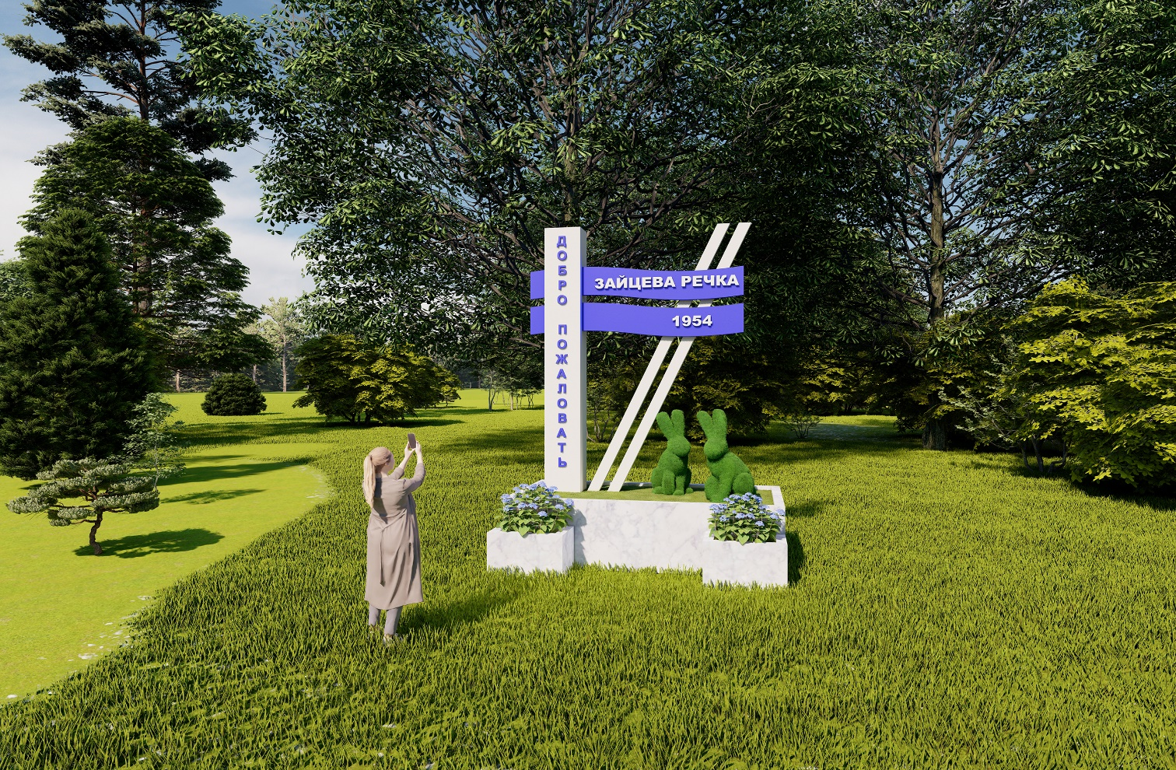

Статус проекта:

Год реализации:
2024
Тип проекта:
Благоустройство
Территория реализации проекта:
поселок Зайцева Речка, сельское поселение Зайцева Речка, Нижневартовский район
Цель инициативного проекта:
- Главной целью проекта является создание на территории муниципального образования п. Зайцева Речка благоприятной среды для проживания населения,
Въездной знак на территории муниципального образования является визитной карточкой поселка, от её состояния и внешнего вида зависит настроение людей, въезжающих на территорию поселка и покидающих его. Установка нового въездного знака позволит повысить престиж и привлекательность муниципального образования, будет способствовать воспитанию патриотических чувств и чувства любви к родному краю, малой родине у жителей поселка, повысит уровень благоустройства общественной территории поселения Зайцева Речка, что является одной из национальных целей развития Российской Федерации, в соответствии с Указом Президента РФ от 21.07.2020 № 474 «О национальных целях развития Российской Федерации на период до 2030 года».
Задачи инициативного проекта:
1) Улучшение эстетического облика общественной территорий поселения Зайцева Речка;
2) Повышение уровня благоустройства общественной территории поселения Зайцева Речка;
3) Создание положительного образа «современного поселка»;
4) Повышение престижа и привлекательность муниципального образования,
5) Воспитание патриотических чувств и чувства любви к родному краю, малой
родине у жителей поселка;
ОПИСАНИЕ ИНИЦИАТИВНОГО ПРОЕКТА:
Описание проблемы и обоснование ее актуальности (остроты), предложений по ее решению:
Характеристика проблемы:
На территории поселка Зайцева Речка въездной знак с названием и датой образования морально устарел и не соответствует современному облику п. Зайцева Речка.
Наличие въездного знака – это важная часть благоустройства и узнаваемости любого населённого пункта. Слово имидж относится не только к конкретному человеку или организации, оно существует в отношении места где мы живем. Как человека встречают по одежке, так и первое впечатление о нашей родине формируется при въезде в поселок.
Описание мероприятий по реализации инициативного проекта:
В рамках проекта во 2-3 квартале 2024 года предусмотрено выполнение работ по благоустройству общественной территории.
Работы по благоустройству территории включают в себя:
- Изготовление въездного знака:
- подготовка основания для устройства знака (очистка от мусора места под устройство знака);
- доставка стелы;
- установка въездного знака
- установка зайцев топиари на основании въездного знака.
ОБОСНОВАНИЕ ПРЕДЛОЖЕНИЙ ПО РЕШЕНИЮ УКАЗАННОЙ ПРОБЛЕМЫ:
Ожидаемые результаты от реализации инициативного проекта:
1) Улучшение эстетического облика общественной территорий поселения Зайцева Речка;
2) Повышение уровня благоустройства общественной территории поселения Зайцева Речка;
3) Создание положительного образа «современного поселка»;
4) Повышение престижа и привлекательность муниципального образования,
5) Воспитание патриотических чувств и чувства любви к родному краю, малой
родине у жителей поселка;

Количество прямых благополучателей (человек) (описание прямых благополучателей):
Прямые благополучатели - 686 чел. (жители п. Зайцева Речка*).
Косвенные благополучатели – 686 чел. (жители п. Зайцева Речка*).
Хозяйствующий субъект, который будет отвечать за эксплуатацию и содержание созданного инициативного проекта:
Администрация сельского поселения Зайцева Речка, привлечение граждан, состоящих на учете в Нижневартовском центре занятости населения в рамках договора.
Информация об инициаторах проекта (Ф.И.О. (для физических лиц), наименование (для юридических лиц):
Озиева Татьяна Владимировна – МБОУ Зайцевореченская ОСШ – заместитель директора по воспитательной работе
Коновалова Галина Васильевна – директор МКУ «Сельский дом культуры»
Белозерова Арина Александровна – бухгалтер администрации поселения
Музалева Виктория Валентиновна – старший воспитатель МБОУ «Зайцевореченская ОСШ»
Общая стоимость инициативного проекта:
530 720,00
ИСТОЧНИКИ ФИНАНСИРОВАНИЯ:
Средства бюджета:
525 413,00,3 руб. (99 %)
Денежные средства граждан (тыс. руб.; доля от общей суммы, %):
5307,00 (1%)
Неденежный вклад граждан (добровольное имущественное участие, трудовое
участие):
Трудовое участие граждан в количестве 3 человек
Участие населения в обсуждении инициативного проекта и принятии решения о
его поддержке, чел.:
53

